**MBA em Ciência de Dados aplicados à Gestão de Negócios**

**Fundamentos para Programação e Análise**

**19/05/2023 e 20/05/2023**

**Exercício prático 1: Algoritmos e pseudocódigos**

1. Escreva o algoritmo (sequência de ações) para os seguintes problemas:
   1. Objetivo: Preparar uma xícara de café.

Instruções básicas:

A - Ligar/desligar um objeto;

B - Colocar/retirar um objeto em/de outro objeto;

C - Encher um objeto com outro objeto;

D - Ir até um local;

E - Esperar até um evento;

Itens: Cafeteira, filtro de café, café moído, água, xícara.

* 1. Objetivo: Fazer uma torrada.

Instruções básicas:

A - Ligar/desligar um objeto;

B - Colocar/retirar um objeto em/de outro objeto;

C - Pressionar alavanca de um objeto;

D - Ir até um local;

E - Esperar até um evento;

Itens: Torradeira, fatias de pão.

1. Escreva um pseudocódigo para os seguintes problemas:
   1. Um jogo de cara ou coroa que funciona da seguinte maneira:
      1. Usuário escolhe Cara ou Coroa;
      2. Computador sorteia a moeda;
      3. Computador declara se o usuário ganhou ou perdeu.
   2. Um jogo de par ou ímpar que funciona da seguinte maneira:
      1. Usuário escolhe Par ou Ímpar;
      2. Usuário escolhe a quantidade de dedos;
      3. Computador joga um número aleatório de ”dedos” (até o máximo estipulado, normalmente a gente joga com duas mãos, ou seja, dez dedos);
      4. Computador anuncia o vencedor de acordo com a soma dos dedos e da escolha do usuário!
   3. Uma interface que recebe uma quantidade variável de notas de disciplinas entre 0 e 10 de uma pessoa, calcula a média aritmética e anuncia uma das seguintes mensagens:

• Se a média for acima de 9 (inclusivo): Parabéns, excelente nota

• Se a média for 10: Que nota espetacular!

• Se a média for abaixo de 6: Puxa vida, não deu... Estude mais no próximo ano!

• Se a média for entre 6 (inclusive) e 8: Legal, você passou, mas poderia ser melhor...

• Se a média for entre 8 (inclusive) e 9: Muito bom, sua nota foi bem legal!

**Exercício prático 2: Programação em Python**

Link de acesso ao Jupyter Notebook na plataforma Google Colab (atenção, necessita estar logado em uma conta da google):

<https://colab.research.google.com/drive/1JFumF7woToENdJDEhAaA_4l0_m6XX8V_?usp=sharing>

**Exercício Prático 3: MIR, DFD e DER**

1. Nos slides vimos os objetivos informacionais da aplicação de gerência de um restaurante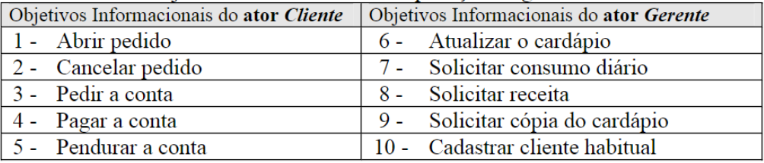

e as interfaces informacionais de dois objetivos

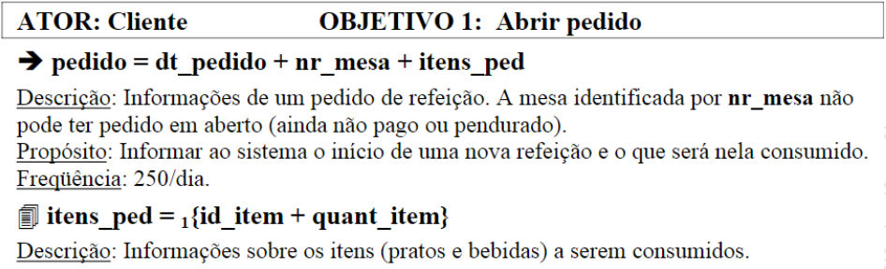

e

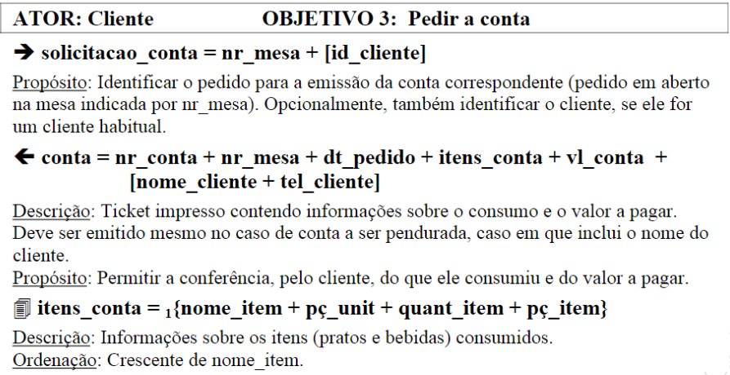

Com isso, crie outra interface informacional para o Objetivo 4: Pagar a conta.

1. Considere um sistema de reservas de hotel. Crie um diagrama de fluxo de dados (DFD) de nível 0, ou seja, um diagrama de contexto, que represente o processo de reserva de um quarto de hotel, incluindo a interação entre o cliente, o atendente e o sistema.
2. Considere um sistema de gerenciamento de uma escola. O sistema precisa armazenar informações sobre estudantes, professores, disciplinas e turmas. Crie um Diagrama de Entidade-Relacionamento (DER) para esse sistema.

**Exercício Prático 4: Diagramas de casos de uso e de classes**

1. Crie um diagrama de casos de uso para cada um dos problemas:
   1. Sistema de Reservas de Hotel:

Caso de uso: Realizar reserva de hotel

Atores: Cliente, Recepcionista

Descrição: O cliente realiza uma reserva de hotel através do sistema. O recepcionista confirma e registra a reserva.

* 1. Sistema de Gerenciamento de Biblioteca:

Caso de uso: Emprestar livro

Atores: Bibliotecário, Usuário

Descrição: O usuário solicita o empréstimo de um livro ao bibliotecário. O bibliotecário verifica a disponibilidade do livro e realiza o empréstimo.

1. Crie um diagrama de classe para cada um dos problemas:
   1. Gerenciamento de biblioteca

Classe Biblioteca: possui os atributos nome e endereço, e os métodos cadastrarLivro(), removerLivro(), listarLivros().

Classe Livro: possui os atributos título, autor e ano, e os métodos emprestar() e devolver().

Classe Usuário: possui os atributos nome e número de identificação, e os métodos solicitarEmprestimo() e renovarEmprestimo().

* 1. Conta bancária

Classe ContaBancaria: possui os atributos número da conta, saldo e titular, e os métodos depositar(), sacar() e consultarSaldo().

Classe Cliente: possui os atributos nome, endereço e idade, e os métodos abrirConta() e fecharConta().

Classe ContaPoupanca: herda da classe ContaBancaria e adiciona o atributo taxa de juros e o método calcularJuros().

**Exercício prático 5: Modelos de processo**

1. Associe cada um dos modelos de processo a seguir
2. Cascata
3. Prototipação
4. Espiral
5. Ágil

com cada uma das características mais marcantes abaixo

1. Enfatiza o planejamento e a documentação.
2. Abordagem flexível, adaptação contínua e priorização do cliente.
3. Iterativo e incremental, com protótipos funcionais.
4. Ciclos de desenvolvimento com foco na mitigação de riscos.

2) Considere que você está liderando um projeto de desenvolvimento de software e tem que escolher o modelo de processo mais adequado para o cenário abaixo. Qual modelo de processo você escolheria e por quê?

Cenário:

Você precisa desenvolver um aplicativo para uma startup em estágio inicial. A equipe é pequena, mas bem qualificada, e o cliente deseja que o aplicativo esteja disponível o mais rápido possível. O escopo do projeto é bem definido, mas existe a possibilidade de que novas funcionalidades sejam adicionadas no futuro.

Opções:

a) Cascata

b) Prototipação

c) Espiral

d) Ágil

3) Abaixo seguem 10 afirmações que podem ser verdadeiras (V) ou falsas (F). Preencha indicando a validade de cada uma.

1. ( ) O modelo Cascata é um modelo de processo iterativo e incremental.
2. ( ) A prototipação é uma abordagem de desenvolvimento que prioriza a entrega de um produto final funcional desde o início do projeto.
3. ( ) No modelo Espiral, as atividades de análise de riscos são realizadas apenas no início do projeto.
4. ( ) O manifesto ágil valoriza mais processos e ferramentas do que indivíduos e interações.
5. ( ) O modelo Cascata é amplamente utilizado em projetos de desenvolvimento de software que possuem requisitos voláteis e suscetíveis a mudanças.
6. ( ) A prototipação é uma abordagem que permite obter feedback dos usuários desde as fases iniciais do projeto.
7. ( ) No modelo Espiral, cada iteração do ciclo espiral é composta por quatro fases: planejamento, análise de riscos, desenvolvimento e teste.
8. ( ) No desenvolvimento ágil, é comum a criação de equipes multidisciplinares e auto-organizadas.
9. ( ) O modelo Cascata é adequado para projetos com requisitos claros e estáveis, onde as mudanças são mínimas.
10. ( ) A prototipação é uma abordagem que permite validar a viabilidade técnica e funcional de um projeto antes de iniciar o desenvolvimento completo.

**Exercício prático 6: Metodologias de desenvolvimento**

1. Abaixo seguem 10 afirmações que podem ser verdadeiras (V) ou falsas (F). Preencha indicando a validade de cada uma.
2. ( ) No desenvolvimento Lean, o objetivo é reduzir o desperdício e melhorar a eficiência do processo.
3. ( ) Scrum é uma metodologia ágil que enfatiza a entrega contínua de software funcional em iterações curtas chamadas de "sprints".
4. ( ) XP (Extreme Programming) é uma metodologia de desenvolvimento que valoriza a comunicação constante entre os membros da equipe e a colaboração intensa.
5. ( ) No desenvolvimento Lean, o feedback contínuo dos clientes é uma prioridade para ajustar o produto às suas necessidades.
6. ( ) Scrum utiliza papéis definidos, como Product Owner, Scrum Master e Equipe de Desenvolvimento, para garantir a responsabilidade e a eficácia no processo de desenvolvimento.
7. ( ) XP enfatiza a automatização de testes e a programação em pares como práticas fundamentais para garantir a qualidade do código e a redução de erros.
8. ( ) No desenvolvimento Lean, é comum utilizar ferramentas como o Kanban para visualizar o fluxo de trabalho e identificar gargalos no processo.
9. ( ) Scrum é adequado para projetos com requisitos estáveis e pouco sujeitos a mudanças.
10. ( ) XP prioriza a entrega de software funcional em curtos períodos de tempo, mesmo que algumas funcionalidades estejam incompletas ou ausentes.
11. ( ) No desenvolvimento Lean, o objetivo final é criar um ambiente de melhoria contínua e aprendizado, buscando aperfeiçoar o processo constantemente.

2) Para cada uma das perguntas abaixo, escolha uma das três metodologias Lean, Scrum ou XP que mais combina com a afirmação.

1. concentra-se em eliminar o desperdício e aumentar a eficiência?
2. baseia-se nos princípios de transparência, fiscalização e adaptação?
3. enfatiza a importância da melhoria contínua e da entrega de valor ao cliente?
4. envolve dividir um projeto em tarefas menores e mais gerenciáveis ​​chamadas "sprints"?
5. enfatiza o trabalho em equipe e a colaboração entre desenvolvedores, clientes e partes interessadas?
6. coloca uma forte ênfase em testes automatizados e integração contínua?
7. incentiva as equipes a trabalharem juntas e incentiva a comunicação face a face?
8. é conhecido por seu foco na simplicidade, comunicação e feedback?
9. valoriza a satisfação do cliente e a entrega de um produto funcional acima de tudo?